Stappen tegen instelling Brandon
maandag 13 jan 2014, 19:20 (Update: 13-01-14, 19:34)
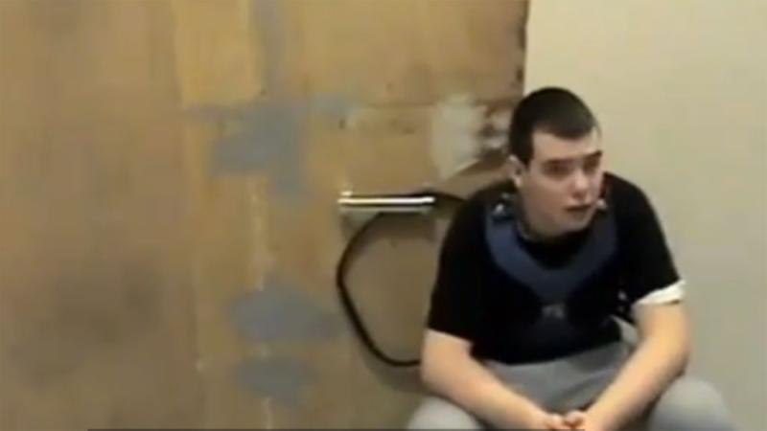
Het gaat nu beter, zegt zijn moederYouTube / Uitgesproken
De familie van de zwakbegaafde Brandon stelt de instelling waarin hij drie jaar geleden zat aansprakelijk voor fysieke en mentale schade die de jongen heeft opgelopen. De moeder en de advocaat van de familie maakten dat bekend in het EO-programma Dit is de Dag.
De twee zeggen dat de instelling 's Heeren Loo in Ermelo de jongen destijds onnodig met een tuig (Zweedse band) heeft vastgebonden. Volgens de advocaat is zijn ontwikkeling daardoor bruut verstoord geraakt.

Kromme rug
Brandon zat van zijn 15de tot zijn 18de in 's Heeren Loo. De beelden van de vastgeketende jongen leidden tot Kamervragen.
Volgens zijn moeder had hij overgewicht, een kromme rug en verdraaide arm door het tuig en zag hij slecht.
In het EO-programma vertelde de moeder dat het veel beter gaat met Brandon nu hij drie jaar in een andere instelling heeft gezeten.
De moeder en de advocaat hebben zijn dossier opgevraagd bij 's Heeren Loo en gepraat met de behandelend artsen en getuigen. Naar aanleiding daarvan is besloten de instelling aansprakelijk te stellen.

Genoegdoening
Ze wachten nu af of 's Heeren Loo de aansprakelijkheid accepteert en met excuses en of een schadevergoeding komt. Wijst de instelling de aansprakelijkheid af, dan stappen ze naar de rechter.
Ze nemen het 's Heeren Loo ook kwalijk dat die de familie niet heeft betrokken bij de situatie van Brandon.
Volgens de advocaat gaat het niet alleen om Brandon, maar ook om andere jongeren zoals hij in dezelfde situatie. Naast een eventuele schadevergoeding wil de moeder ook antwoorden, excuses en genoegdoening van de instelling.
http://nos.nl/artikel/596979-stappen-tegen-instelling-brandon.html

